 | 650000, Кемерово,  пр. Советский, 56, каб. № 210;  Тел. 365545;  Факс 366253 (для прессы);  E-mail: press-centr@fpok.ru;  www.fpok.ru
Михаил Махнев
Пресс-релиз №85 (5549) от 23.12.2024 г.
Ссылка на Федерацию профсоюзных организаций Кузбасса обязательна

Исполком ФНПР обсудил итоги реализации молодёжной политики Федерации в 2024 году
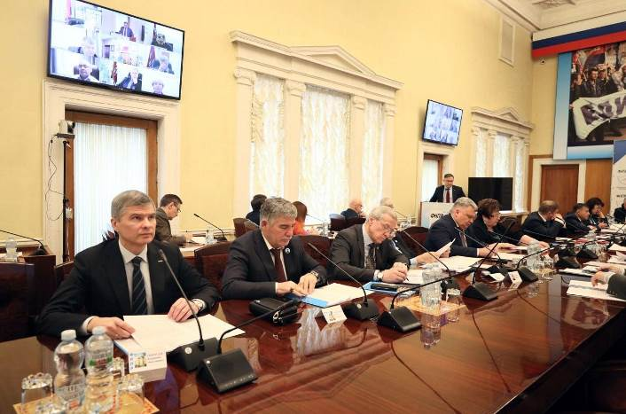
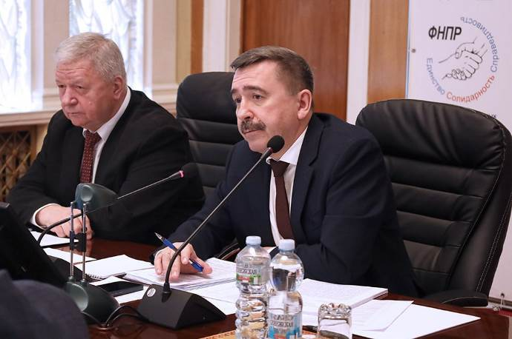
18 декабря состоялось заседание Исполнительного комитета ФНПР, на котором обсудили реализацию молодёжной политики в ФНПР и её членских организациях по итогам года, внесли изменения в состав Молодежного совета ФНПР.

Президент РФ Владимир Путин в своем выступлении на XII съезде ФНПР подчеркнул необходимость активного участия профсоюзов в реализации нового национального проекта «Молодёжь и дети», в том числе – в части организации наставничества. Задачи государственной молодёжной политики, субъектами которой согласно профильному федеральному закону являются профсоюзы и их объединения, нашли отражение в резолюции XII съезда ФНПР, посвященной работе с молодёжью в профсоюзах, и Программе ФНПР «За справедливую экономику».
ФНПР удалось добиться закрепления в законодательстве понятия «молодой работник» и оплачиваемого наставничества в сфере труда. Члены Исполкома утвердили проведение в 2025 году Кампании ФНПР по развитию наставничества в сфере труда. Было отмечено, что многие территориальные объединения организаций профсоюзов уже включились в разработку региональных программ поддержки занятости и программ закрепления кадров на рабочих местах. В рамках мероприятий, посвящённых Году семьи в России, по инициативе профсоюзов в документах социального партнерства на всех уровнях появились дополнительные меры поддержки семей, актуальные именно для молодёжи.
Заместитель председателя ФНПР Александр Шершуков отметил, что Федерация в 2024 году проанализировала, как региональные трехсторонние комиссии обсуждали вопросы, связанные с поддержкой молодежи и лиц с семейными обязанностями, а также программы, реализуемые профсоюзами совместно с социальными партнерами по этой тематике.
«В подавляющем большинстве соглашений между региональными профобъединениями, работодателями и органами исполнительной власти, а это 57 регионов, содержится отдельный раздел, посвященный работе с молодежью. Соглашения еще 15 регионов нашей страны имеют пункты по работе с молодежью без выделения в самостоятельный раздел. Это указывает на то, что в большинстве субъектов Российской Федерации профсоюзы активно включены в реализацию государственной молодежной политики и являются ее реальными субъектами», - отметил А. Шершуков.
Однако существует ряд проблем, которые волнуют работающую молодёжь и до сих пор остаются не решенными на государственном уровне:
- не выполнено поручение президента страны об установлении выплаты процентной надбавки к заработной плате для молодёжи в полном размере с первого дня работы в районах Крайнего Севера и приравненных к ним местностях;
- растет вовлеченность молодёжи в платформенную занятость и самозанятость при неурегулированности для них системы социального страхования;
- вместе с ростом ставки рефинансирования и следующим за этим удорожанием ипотеки острее встает вопрос доступности жилья для молодёжи, что подтверждается данными мониторинга ФНПР.
На заседании также было отмечено, что по данным статистической отчетности, на 1 января 2024 года в структуру ФНПР входит свыше 3,5 тысяч первичных профсоюзных организаций, объединяющих студентов вузов и ссузов.
Интересы этой группы молодежи на федеральном уровне чаще всего представляет Студенческий координационный совет Общероссийского профсоюза образования. Работа со студентами также ведется в некоторых общероссийских профсоюзах. Однако единого федерального представительства их интересов на сегодняшний день нет.
«Сегодня 14,7% от общего числа членов профсоюзов составляют студенты. Имеет смысл подумать о формировании общей экспертной площадки на федеральном уровне, которая позволит профсоюзам консолидировано выступать в защиту студенчества. Именно активная позиция профсоюзов в защите социально-экономических интересов работающей и учащейся молодёжи делает сегодня профсоюзы неотъемлемым субъектом государственной молодёжной политики», - заключил зампред ФНПР.
См. подробнее: https://fnpr.ru/events/novosti-fnpr/ispolkom-fnpr-obsudil-itogi-realizatsii-molodyezhnoy-politiki-federatsii-v-2024-godu.html

** *** **
Профсоюзы против увеличения рабочего дня
Министерство экономического развития РФ подготовило проект изменений в Трудовой кодекс с целью увеличить гибкость рынка труда на фоне нехватки персонала. В частности, ведомство работает над снятием законодательных ограничений на рынке труда, сообщает РБК.
Министерство предлагает установить лимит сверхурочной работы на уровне четырех часов в день и 240 часов в год (сейчас - четыре часа в течение двух дней подряд и 120 часов в год), оплачивать сверхурочную работу свыше 120 часов в двойном размере за каждый час работы (сейчас – первые два часа сверхурочной работы не менее чем в полуторном размере от зарплаты, последующие часы — не менее чем в двойном размере), снять запрет на отзыв из непрерывного отпуска работников вредных производств.
Федерация независимых профсоюзов России считает, что увеличение ежедневной продолжительности рабочего дня крайне негативно скажется на здоровье работающего населения и, как следствие, на демографической ситуации и производительности труда.
- В настоящее время фиксируется рост профессиональных и профессионально обусловленных заболеваний, травматизма, смертей на рабочих местах от сердечно-сосудистых заболеваний, рост случаев онкологии в результате воздействия вредных производственных факторов. Экономическая выгода работодателей за счет интенсификации труда работников в перспективе обернется стратегическим проигрышем для всех, — отметила заместитель председателя ФНПР Нина Кузьмина.
См.: https://www.solidarnost.org/news/profsoyuzy-vystupili-protiv-uvelicheniya-dlitelnosti-rabochego-dnya.html

** *** **
Дефицит кадров – в центре внимания
18 декабря состоялось заседание Областной трехсторонней комиссии по регулированию социально-трудовых отношений.
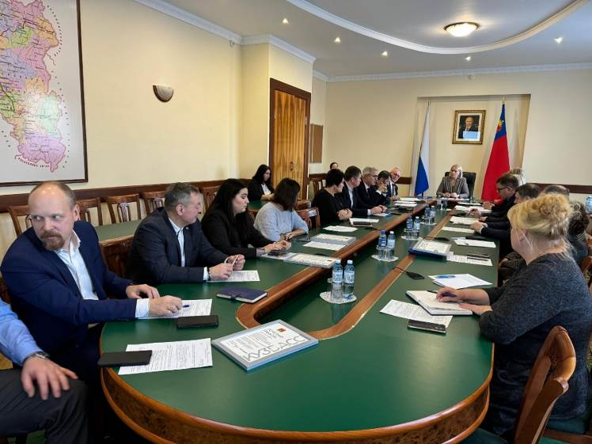
Заседание началось с награждения победителей и призеров регионального этапа всероссийских конкурсов «Российская организация высокой социальной ответственности» и «Лучшие практики наставничества», соавторов сборника «Развитие производительных сил Кузбасса: история, современный опыт, стратегия будущего».
Главный вопрос повестки дня – обеспечение кадрами и привлечение молодых специалистов в организации бюджетной сферы Кузбасса.
С предложениями профсоюзов по этому вопросу выступил Олег Маршалко, председатель Федерации профсоюзных организаций Кузбасса.
Среди профсоюзных предложений:
- оплачивать труд соцработников пропорционально интенсивности работы,
- развивать целевое обучение будущих специалистов,
- организовать на постоянной основе стажировки и практики студентов в бюджетных организациях,
- провести диагностику проблем кадрового обеспечения путем анкетирования среди выпускников школ и вузов.

** *** **
Подписано региональное отраслевое соглашение
19 декабря состоялся VIII Пленум комитета Кемеровской областной организации профсоюза работников здравоохранения РФ, на котором было подписано региональное отраслевое соглашение на 2025-2027 годы.
Основное внимание на пленуме было уделено вопросу предстоящей отчетно-выборной кампании 2025 года.
В рамках пленума состоялось торжественное награждение социальных партнеров нагрудными знаками Профсоюза работников здравоохранения РФ «Лучшему социальному партнеру» -министра здравоохранения Кузбасса Дмитрия Беглова, директора Кузбасского клинического кардиологического диспансера Ирины Шибановой.
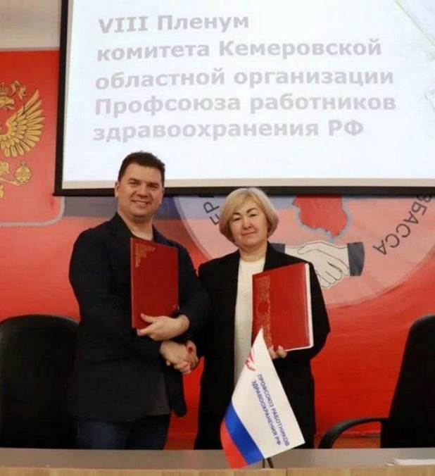
Почётной грамотой и Благодарностями Министерства здравоохранения РФ, Почетными грамотами ЦК Профсоюза и Кемеровской областной организации отмечены профсоюзные активисты.
В завершение Года семьи 30 медицинских династий Кузбасса удостоены знака отличия Профсоюза работников здравоохранения РФ «За верность и служение медицине. Медицинская династия». Они на протяжении многих лет служат людям и вносят неоценимый вклад в развитие здравоохранения.
См. https://vk.com/kooprz

** *** **
Подвели итоги года
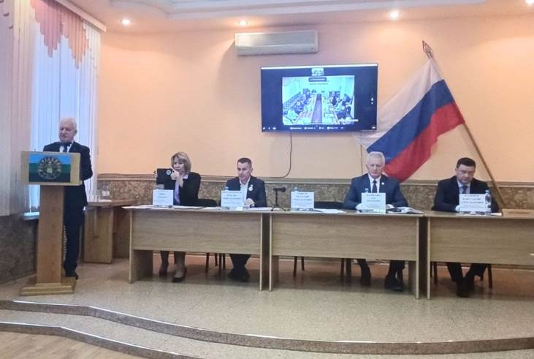
13 декабря состоялся итоговый пленум Кузбасской общественной территориальной организации Росуглепрофа, который проходил на двух площадках – в Прокопьевске и Кемерове. Он был посвящен итогам работы за 2024 год и планам на 2025 год.
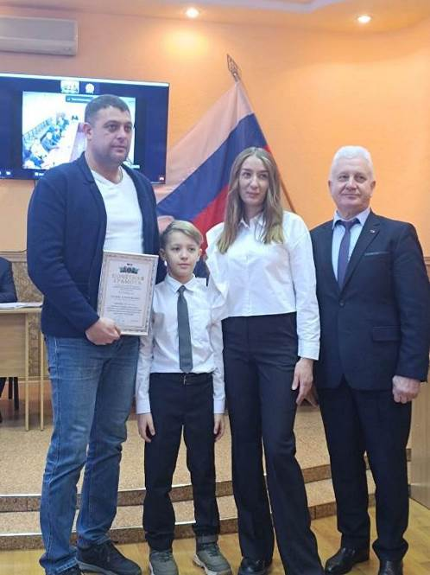
В работе пленума приняли участие председатель Федерации профсоюзных организаций Кузбасса Олег Маршалко, Глава города Прокопьевска Максим Шкарабейников, первый заместитель главы Прокопьевского муниципального округа Константин Краморов, генеральный директор «Прокопьевского транспортного управления» Виктор Рубан, первый заместитель генерального директора, технический директор ООО «МелТЭК» Семен Журавлев, руководители и специалисты предприятий.
Председатель Анатолий Рыжков доложил присутствующим об итогах работы Кузбасской территориальной общественной организации Росуглепрофа за 2024 год и планах на 2025 год. Отдельно остановился на том, чем был знаменателен этот год для профсоюзов России и Кузбасса, их достижениях, заключенных соглашениях – Федеральном отраслевом соглашении по угольной промышленности и Кузбасском региональном соглашении, коллективных договорах предприятий, социальном мониторинге Кузбасса, работе трехсторонних комиссий.
В своем докладе он подробно рассмотрел итоги работы предприятий, первичные организации которых состоят на профучете в территориальной организации, уровень заработной платы, индексацию, оздоровление работников и их детей и т.д.
Также он проанализировал работу отделов территориальной организации. В результате всех форм правозащитной работы члены профсоюза получили дополнительно более двух миллионов рублей.
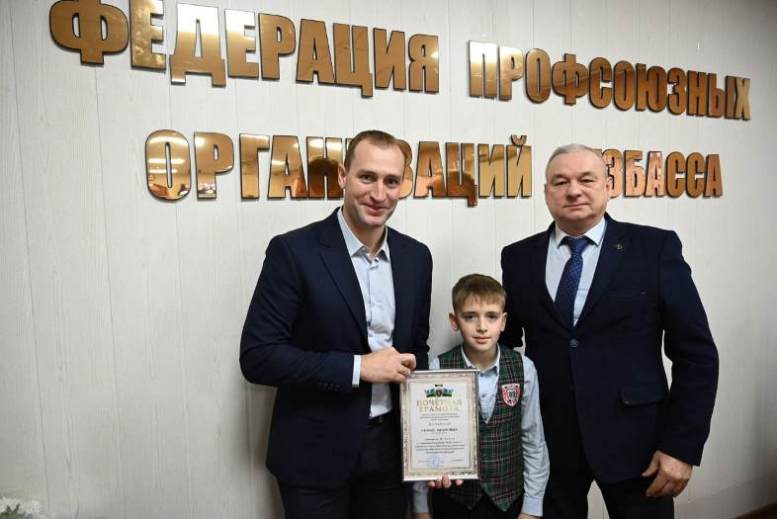
На сегодняшний день Кузбасская общественная территориальная организация Росуглепрофа реализует три бонусных проекта для членов профсоюза: «Профсоюзный кинопрокат», «Профсоюзный дисконт» и «Профкурорт». Экономия по трём проектам за год составила 53,6 млн. рублей.
А.А. Рыжков рассказал о проведенных территориальной организацией мероприятиях в течение 2024 года и планах на 2025 год.
За 2024 год 74 члена профсоюза были награждены ведомственными знаками отличия, более 900 человек - профсоюзными наградами различного уровня.
Об итогах 2024 года, планах на 2025 год и взаимодействии с профсоюзом выступили Глава города Прокопьевска Максим Шкарабейников, первый заместитель главы Прокопьевского муниципального округа Константин Краморов, первый заместитель генерального директора, технический директор ООО «МелТЭК» Семен Журавлев, председатель ФПОК Олег Маршалко, председатели профсоюзных организаций.
В рамках работы Пленума более 70 человек были награждены ведомственными, городскими, муниципальными и профсоюзными наградами. Также были подведены итоги спортивного мероприятия «Папа, мама, я – спортивная семья!» в целом по Кузбасской общественной территориальной организации Росуглепрофа.

** *** **
Наметили планы на 2025 год
Пять пунктов повестки обсудили на расширенном заседании профсоюзного комитета ППО «ЗапСиб» ГМПР, в котором приняли участие Олег Маршалко. председатель ФПОК, и Михаил Виноградов, председатель КТПО ГМПР.
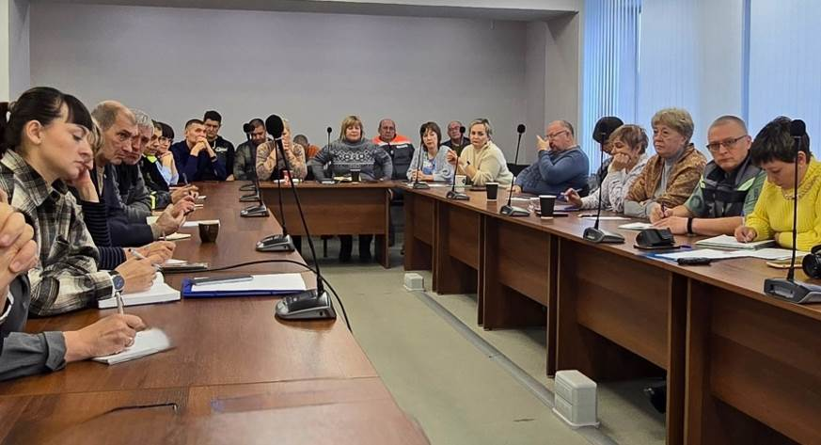
Вячеслав Зуев, заместитель председателя ППО «ЗапСиб» ГМПР, дал актуальную информацию по направлению охраны труда. Он коснулся работы служебного транспорта, деятельности уполномоченных по охране труда.
Также на заседании обсудили организационные вопросы по порядку рассмотрения проектов ОРД об изменении штатных расписаний.
О работе профкомов структурных профсоюзных организаций, а также информационной работе в первичной профорганизации и как планируется её развивать рассказала заместитель председателя ППО «ЗапСиб» ГМПР Ирина Воробьёва.
Одним из самых важных вопросов повестки стал бюджет ППО «ЗапСиб» ГМПР на 2025 год. Евгений Голендухин, председатель первичной профорганизации, дал пояснения по каждому пункту документа. По итогам голосования бюджет утвердили.
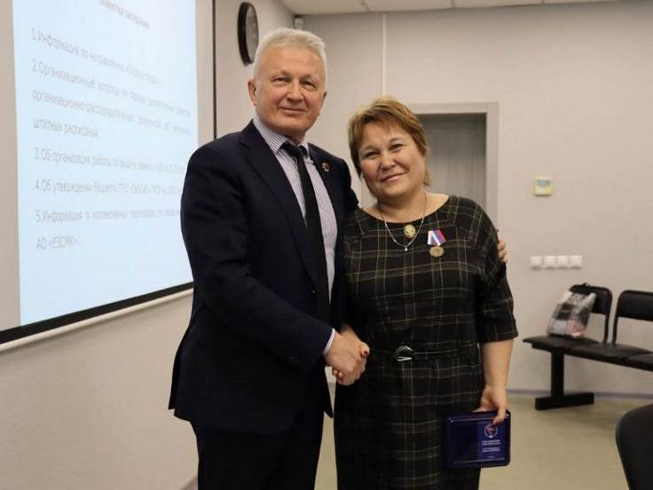
Обсудили также ход переговоров по коллективному договору. В частности, рассказали, каких соглашений достигли на сегодня.
В рамках заседания состоялось награждение. Олег Маршалко, председатель Федерации профсоюзных организаций Кузбасса, за долголетний, безупречный труд, большой вклад в деятельность профсоюзной организации вручил юбилейную медаль ФПОК «75 лет объединению профсоюзов Кузбасса» Алле Мищенко, председателю РПКЦ.
Также Олег Васильевич передал почётный диплом и благодарность Евгению Голендухину за поддержку команды КВН «Сборная Zапсиба» на II Всероссийском профсоюзном фестивале КВН среди трудящейся молодёжи «Голосящий профком», который прошёл в Уфе.
См. https://vk.com/club86400694

** *** **
Активной молодёжи – актуальный инструмент
20 декабря для членов Молодёжного совета Федерации профсоюзных организаций Кузбасса прошёл семинар на актуальную тему «Работа с возражениями как способ вовлечения в профсоюз».
Семинар провела Елена Богданова, внештатный преподаватель Учебно-методического центра ФПОК.
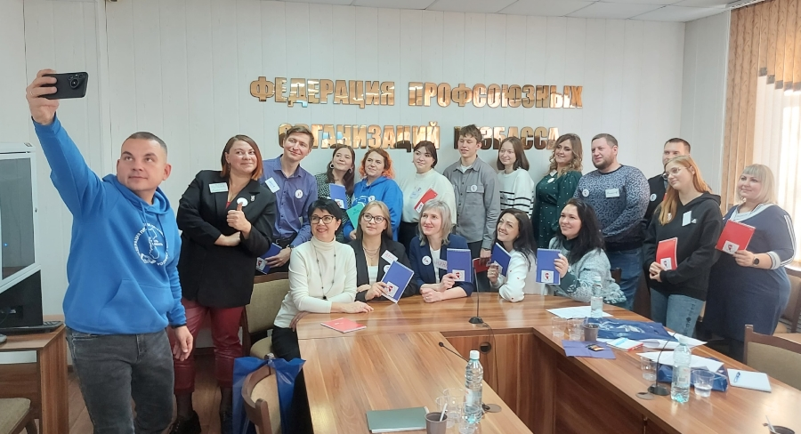
Она рассказала участникам о том, что возражения, которые высказывают люди на предложение вступить в профсоюз, не являются окончательными. С ними нужно уметь работать: те возражения, которые высказывает человек, позволяют лучше понять, что для него важно и актуально. Получив возражение, нужно не падать духом, а искать более убедительные аргументы и правильно их представить собеседнику.
Участники семинара на практике отработали приёмы работы с типовыми возражениями. По словам молодых профактивистов, они получили ценный инструмент, который можно и нужно широко использовать в работе по привлечению людей в профсоюз.
** *** **
Стартовала благотворительная акция
17 декабря, в день памяти святой великомученицы Варвары – покровительницы шахтеров, в музее-заповеднике «Красная Горка» состоялась ежегодная встреча друзей. Среди приглашенных — представители предприятий, организаций и учреждений, оказывающих поддержку музейным проектам.
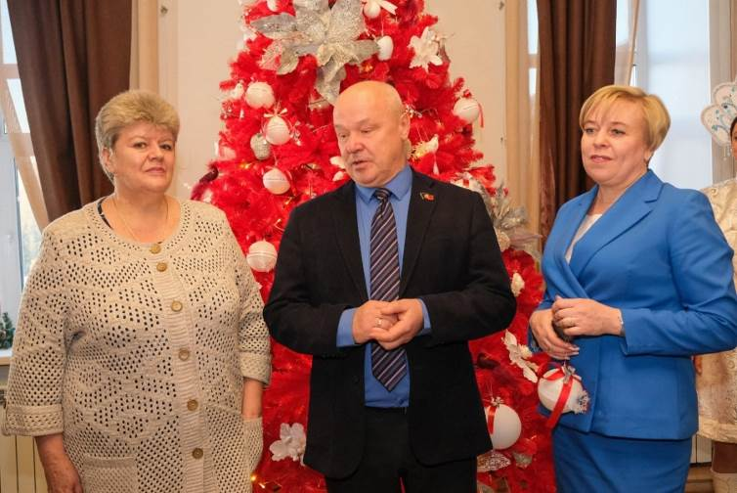
Члены Общественной палаты, депутаты Парламента Кузбасса и Кемеровского городского Совета народных депутатов, руководители и сотрудники производственных предприятий, энергетических и финансовых компаний, председатели профсоюзных организаций, а также учреждений образования и культуры собрались вместе, чтобы обсудить осуществление совместных проектов уходящего года и наметить планы на будущий.
От Роспрофпром-Кемерово во встрече приняли участие председатель областной организации Юрий Крючков и председатели ППО – Оксана Баева, Ольга Сазонова.
Вниманию аудитории предложили визуализацию экспозиций, экскурсионных и досуговых мероприятий для жителей города, которые были реализованы или обновлены благодаря сотрудничеству с партнерами.
Затем гости прошли в каминный зал и украсили ёлку новогодними именными шарами. По сложившейся доброй традиции гости пришли на встречу в музей с подарками. В этот день был дан старт благотворительной акции «Добрая ёлка». Восемнадцатый год подряд акцию инициируют музей-заповедник «Красная Горка» и Кемеровский городской Совет народных депутатов.
25 декабря подарки доставят в детское отделение Кемеровского противотуберкулезного диспансера. Около 50 детей, находящихся на лечении и вынужденных встречать Новый год в больнице, от малышей до семнадцатилетних подростков получат именно то, что просили у Деда Мороза.
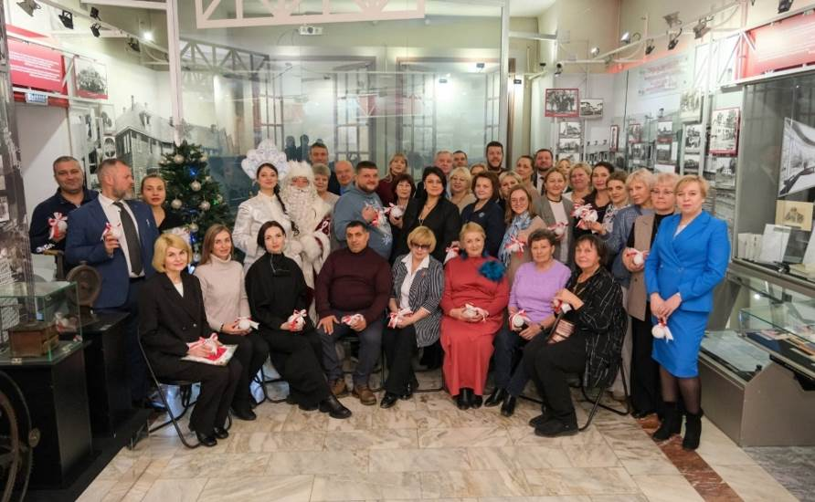
По словам заведующей детского отделения терапии туберкулеза легких Галины Казуль, большинство детей из малоимущих семей и многие из них могли только мечтать о хороших наушниках, великолепных «художественных» фломастерах, больших мягких игрушках, радиоуправляемых автомобилях и многом другом.

** *** **
Профсоюз «Азота» определил лучших уполномоченных по охране труда по итогам года
Лучших уполномоченных по охране труда на предприятии за 2024 год определила профсоюзная организация завода совместно с управлением по промышленной безопасности и охране труда.
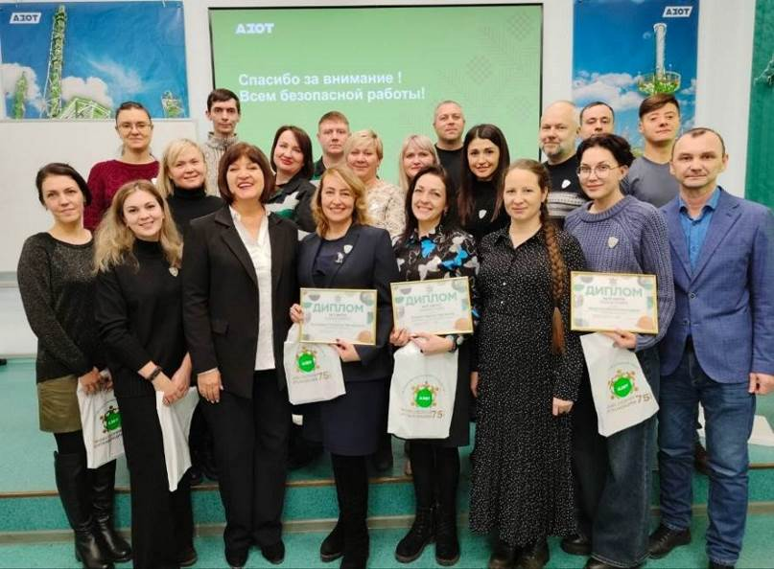
Весь год участники рейтингового соревнования проверяли в своих СПП соблюдение требований ОТ, вносили полезные предложения для улучшения условий труда и быта работников. Ежеквартально специальная комиссия подводила промежуточные итоги. Работу активистов оценивали: Галина Золотова, председатель профсоюзной организации, Андрей Кравцов, технический инспектор труда профсоюза, Ольга Волкова, начальник управления по ПБ и ОТ.
По результатам четырёх периодов этого года первое место заняла Светлана Кононенко, инженер производства капролактама. В её активе множество разных мероприятий, в том числе изменения норм выдачи СИЗ в пользу работников не только своего подразделения, но и других цехов.
Второе место у Марины Вырвич, ведущего инженера Управления железнодорожного транспорта. В её производственном зачёте – целый ряд улучшений условий труда для коллег, это и кондиционеры в кабинах машинистов, летняя форма одежды для них, многое другое. На третьей позиции – Ирина Мальгина, инженер управления качества. Благодаря участию Ирины во вверенном ей подразделении обновилось оборудование, сделан ремонт, добавилось освещение на рабочих местах.
Лучших уполномоченных по охране труда торжественно наградили на заседании профкома. За активную работу в течение года 23 азотовца получили нагрудный знак «Лучший уполномоченный» от профсоюза «Азота». Призёрам рейтинга вручили дипломы победителей. Отметим, что 20 участников конкурса получат премии от предприятия. Троих работников, не добравших минимум баллов, но инициативно проявивших себя, премируют из средств профбюджета.
– Деятельность уполномоченных по охране труда – важна и необходима, – прокомментировал Андрей Кравцов. – Они стоят на страже трудовых интересов работников, помимо выявления недочетов, только в этом году ими заявлено около 80 мероприятий по улучшению условий труда и быта. Поздравляем наших передовиков и желаем новых успехов в этом серьезном деле!

